Matemática

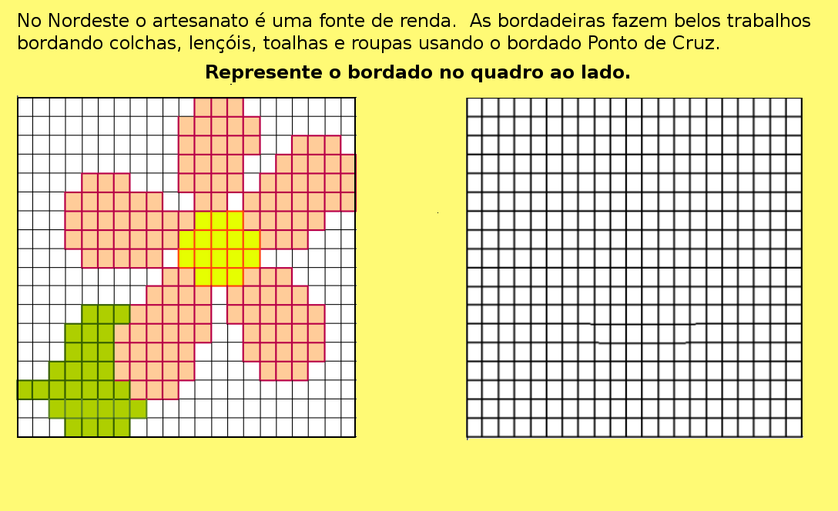
2. Calcule:

a) 23 x 33 =
- 46 x 21 =
- 125 : 25 =
- 330 : 30 =

